**Programación en SQL (Funciones, Procedimientos Almacenados, Triggers)**

**Presentado a:** Cesar Marino Cuellar ingeniero

**Por Aprendiz:** Arnoby Santiago Quilindo

**Ficha:** 2874057

**Competencia:** Construcción Del software

bases de datos

**Contenido**

Actividad: Programación en SQL (Funciones, Procedimientos Almacenados, Triggers) 3

Material de Apoyo: 3

Ejercicios a Desarrollar para entregar como evidencia 4

1. Crear un procedimiento de nombre día_de_la_semana 4

2. Crear un procedimiento de nombre calcular_valores_pago 6

3. Crear una base de datos llamada procedimientos 11

4. Crear una función de nombre obtener_mes 13

5. Crear una función de nombre obtener_total_pagos_mes_año 16

6. Crear una función de nombre cantidad_total_de_productos_vendidos 18

7. Crear una tabla que se llame notificaciones en la base de datos jardinería 20

8. Crear una base de datos llamada test 22

Tabla alumnos: 22

CONTROL DEL DOCUMENTO 24

PROCEDIMIENTOS ALMACENADOS – FUNCIONES Y TRIGGERS

# Actividad: Programación en SQL (Funciones, Procedimientos Almacenados, Triggers)

1. Revisar material de apoyo
2. Hacer ejercicios propuestos en el ambiente de formación
3. Realizar ejercicios para entregar como evidencia.

## Material de Apoyo:

* Unidad 12. Triggers, procedimientos y funciones en MySQL. <https://josejuansanchez.org/bd/unidad-12-teoria/index.html>
* Material publicado en Microsoft Teams.

# Ejercicios a Desarrollar para entregar como evidencia

1. Crear un procedimiento de nombre día_de_la_semanaque reciba como parámetro de entrada un valor numérico que represente un día de la semana y que devuelva una cadena de caracteres con el nombre del día de la semana correspondiente. Por ejemplo, para el valor de entrada 1 debería devolver la cadena lunes. Resuelva el procedimiento haciendo uso de la estructura de control IF.

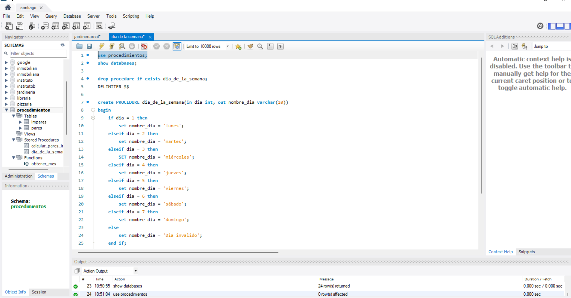

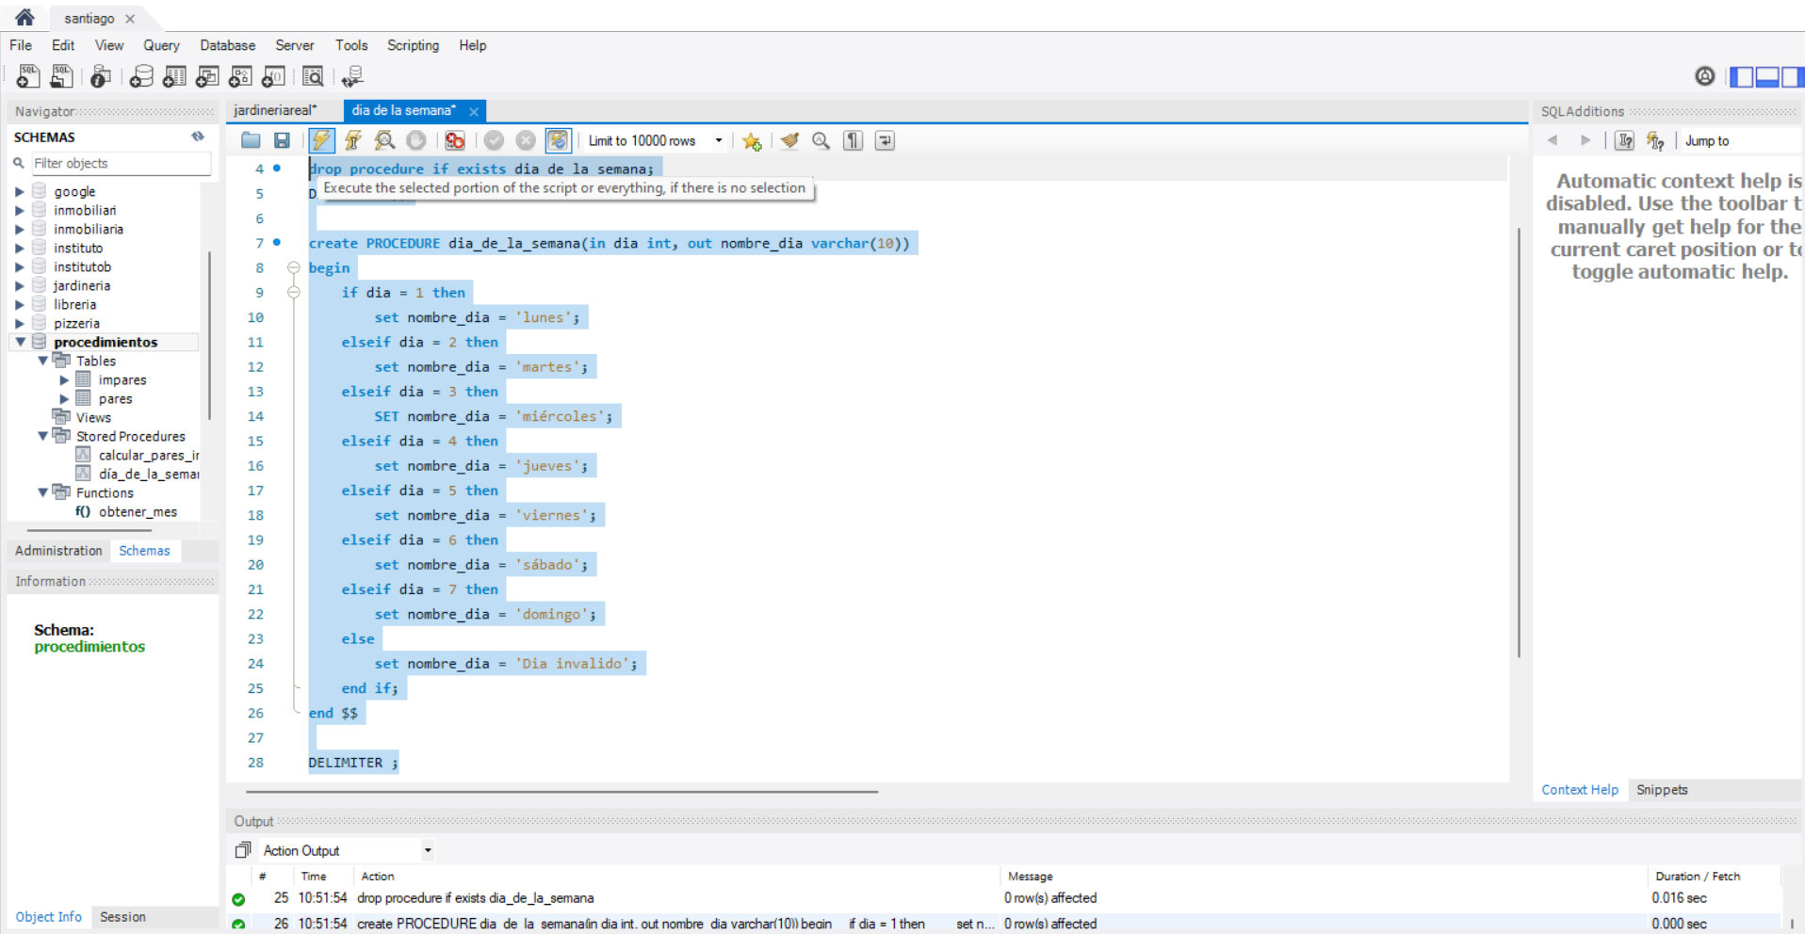

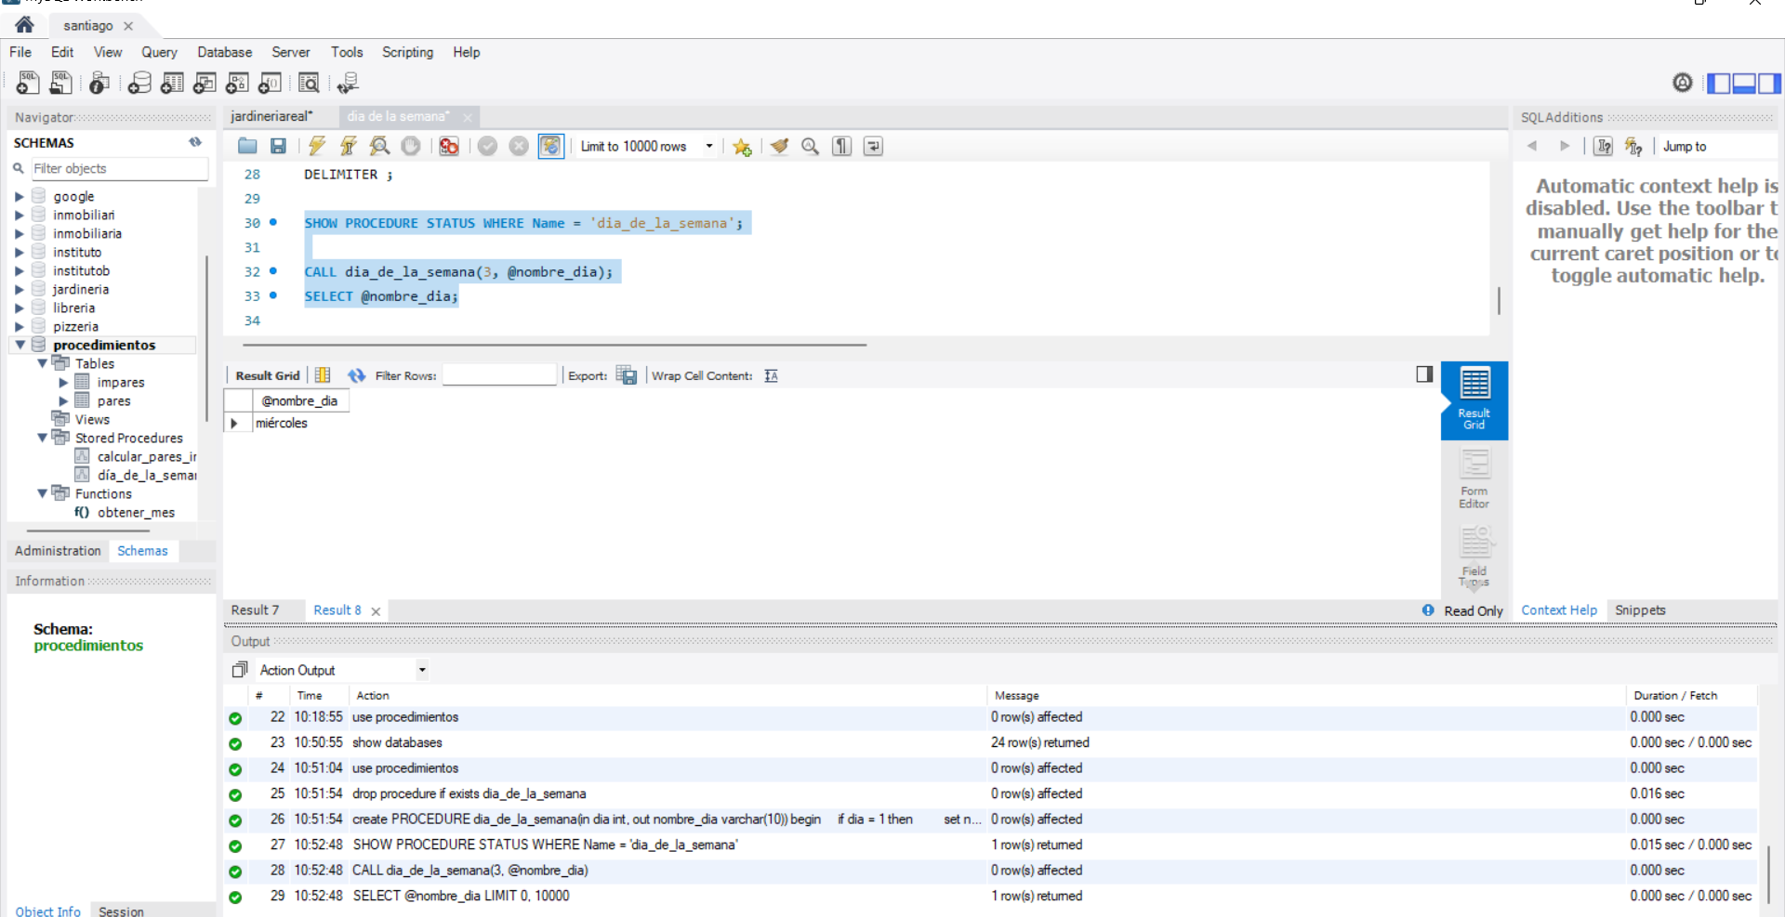

1. Crear un procedimiento de nombre calcular_valores_pago**,** el cual recibe como parámetro de entrada una forma de pago, que será una cadena de caracteres (Ejemplo: PayPal, Transferencia, etc.). Y devuelva como salida los siguientes valores teniendo en cuenta la forma de pago seleccionada como parámetro de entrada:
   * el pago de máximo valor,
   * el pago de mínimo valor,
   * el valor medio de los pagos realizados,
   * la suma de todos los pagos,
   * el número de pagos realizados para esa forma de pago.
   * Deberá hacer uso de la tabla pago de la **base de datos jardineria**.

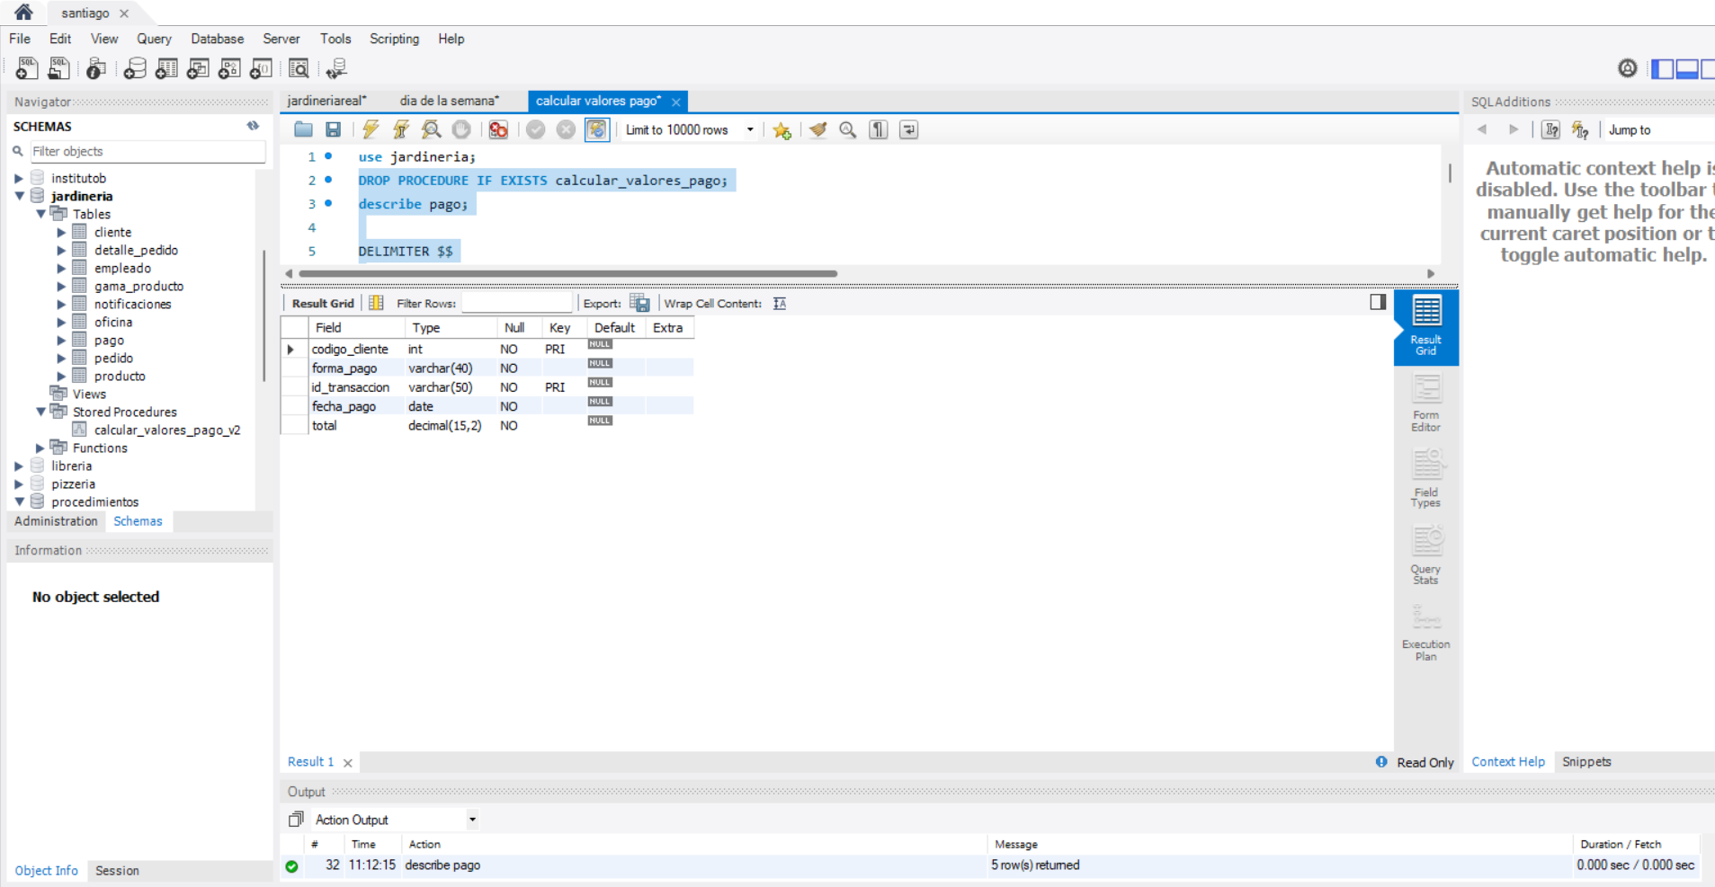

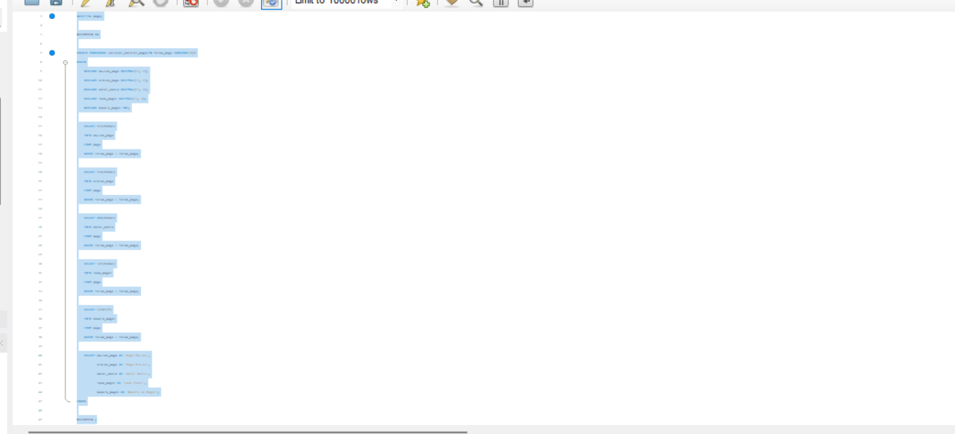

El código esta demasiado largo le envío por partes

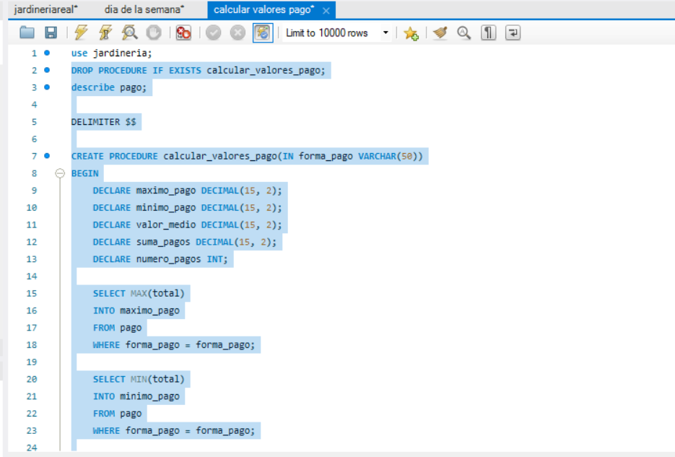 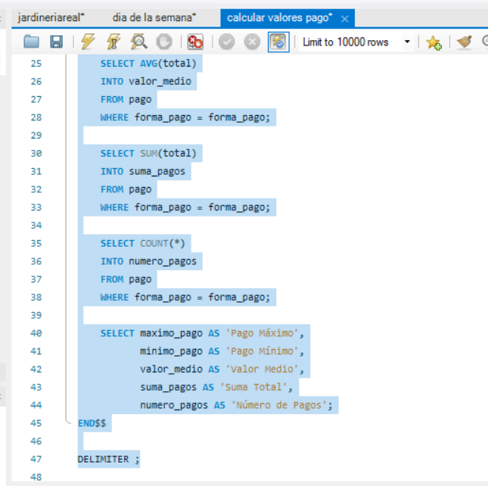 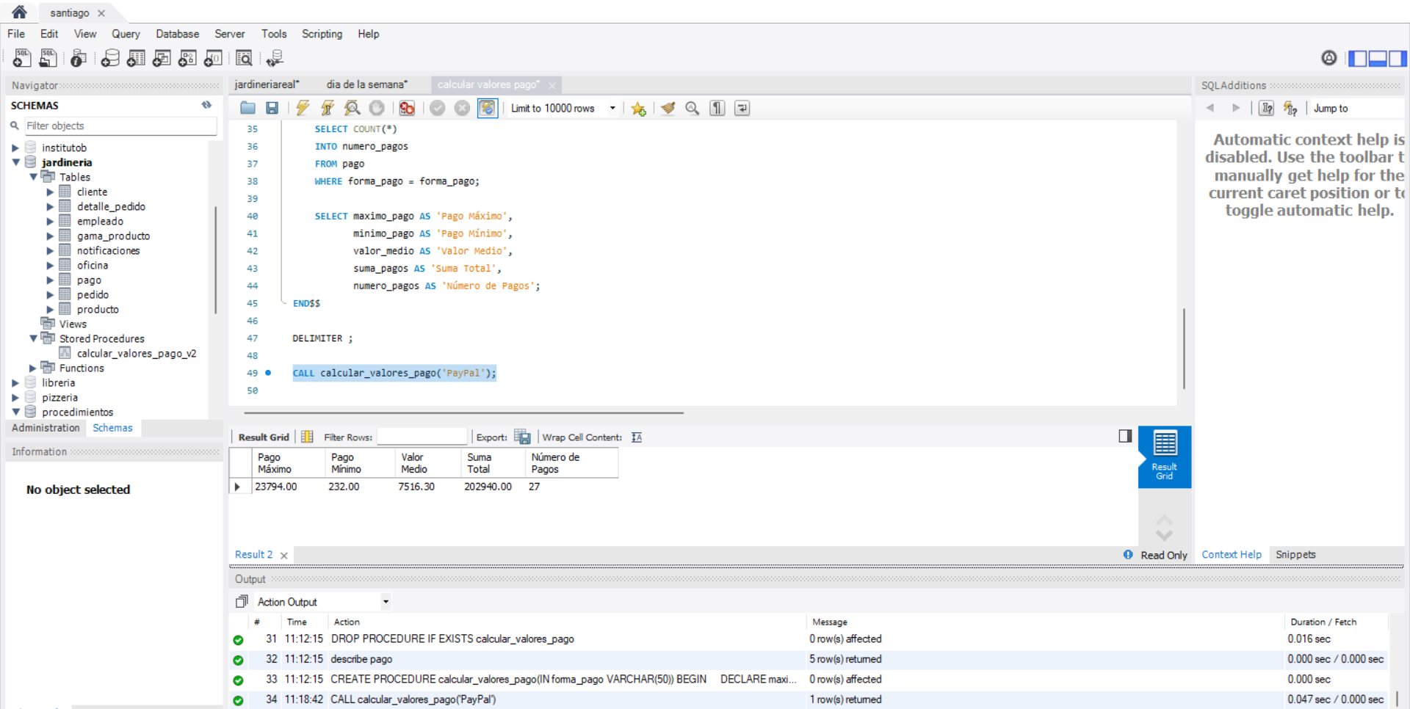

1. Crear una base de datos llamada procedimientosque contenga una tabla llamada **pares** y otra tabla llamada **impares**. Las dos tablas deben tener única columna llamada número y el tipo de dato de esta columna debe ser INT UNSIGNED.

Una vez creada la base de datos y las tablas deberá crear un procedimiento llamado **calcular_pares_impares** con las siguientes características. El procedimiento recibe un parámetro de entrada llamado **tope** de tipo INT UNSIGNED y deberá almacenar en la tabla pares aquellos números pares que existan entre el número 1 el valor introducido como parámetro. Habrá que realizar la misma operación para almacenar los números impares en la tabla impares. Tenga en cuenta que el procedimiento deberá eliminar el contenido actual de las tablas antes de insertar los nuevos valores. Utilice un bucle **WHILE** para resolver el procedimiento.

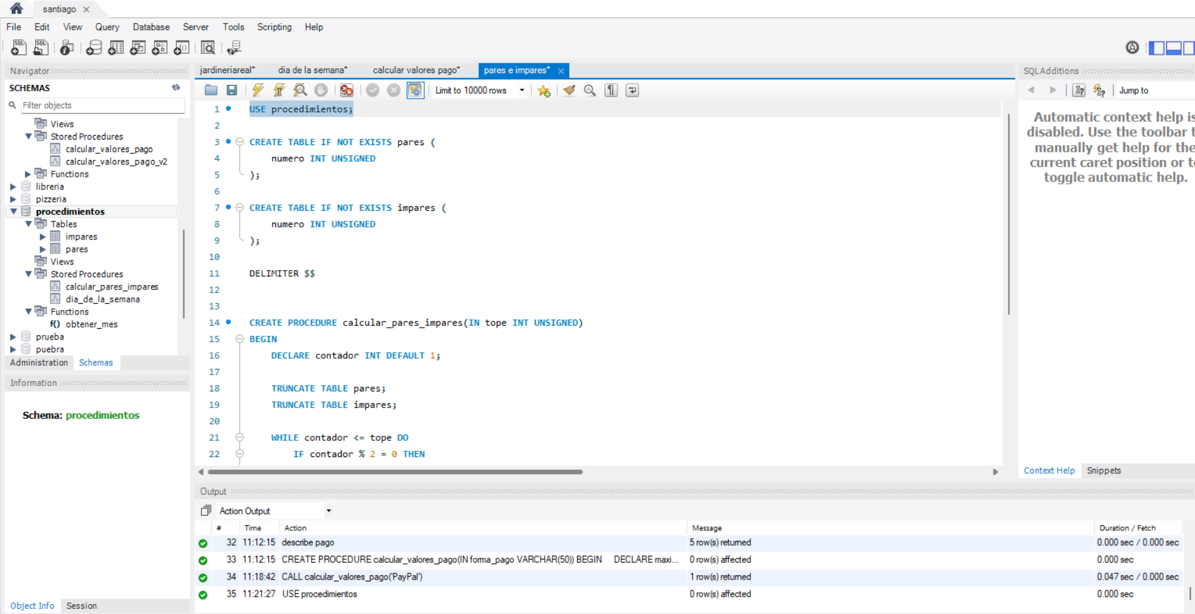

Select * from pares

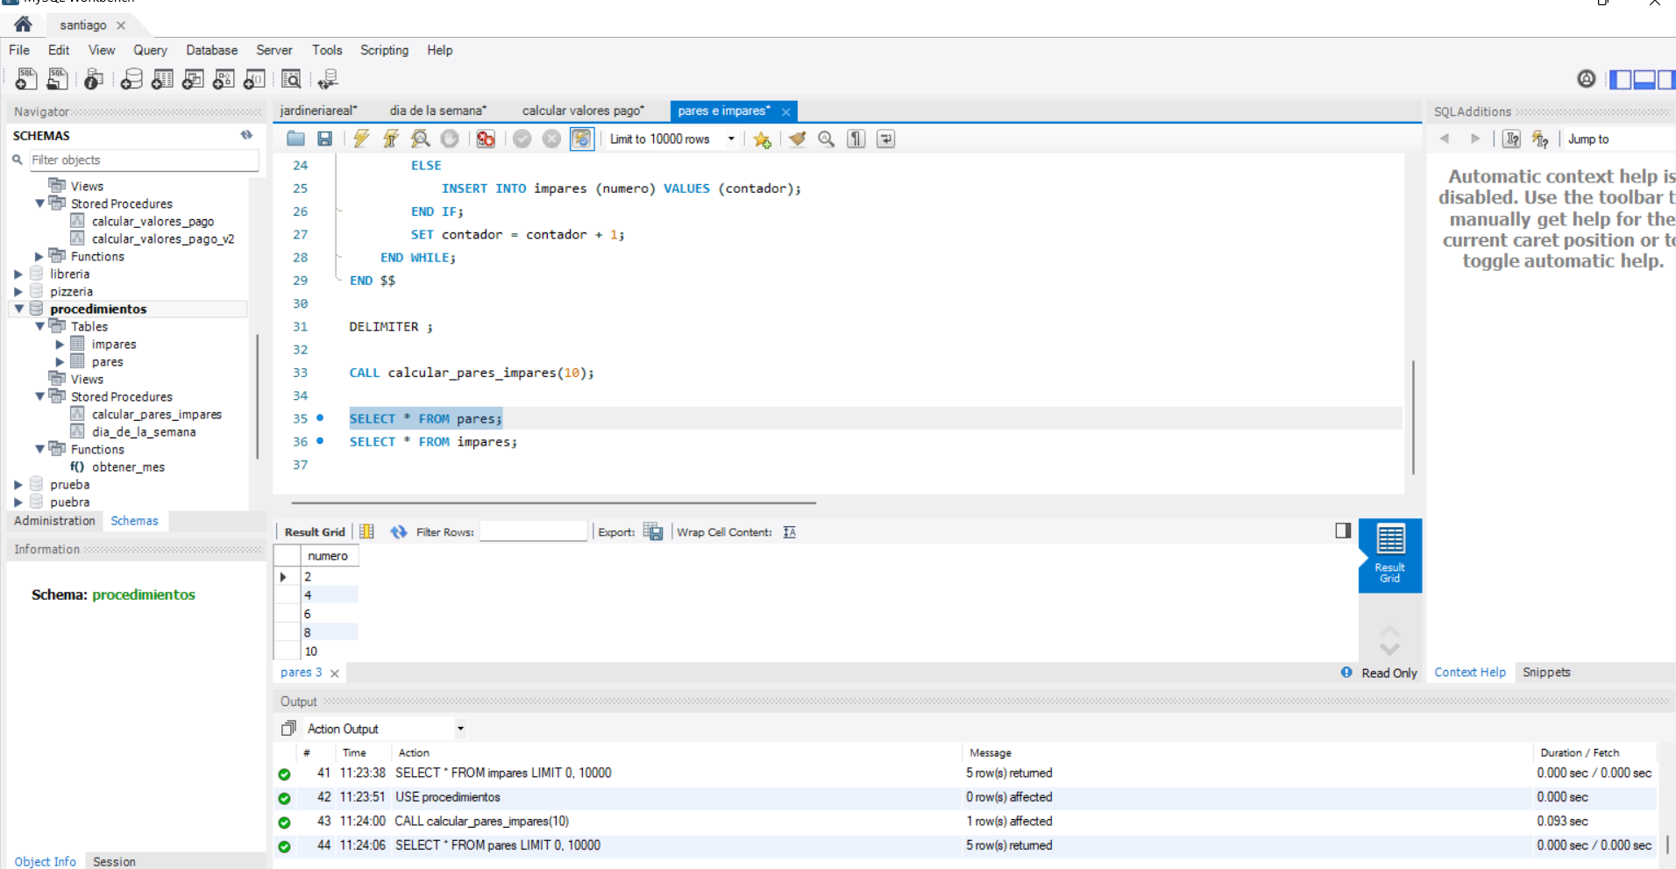

Select * from impares

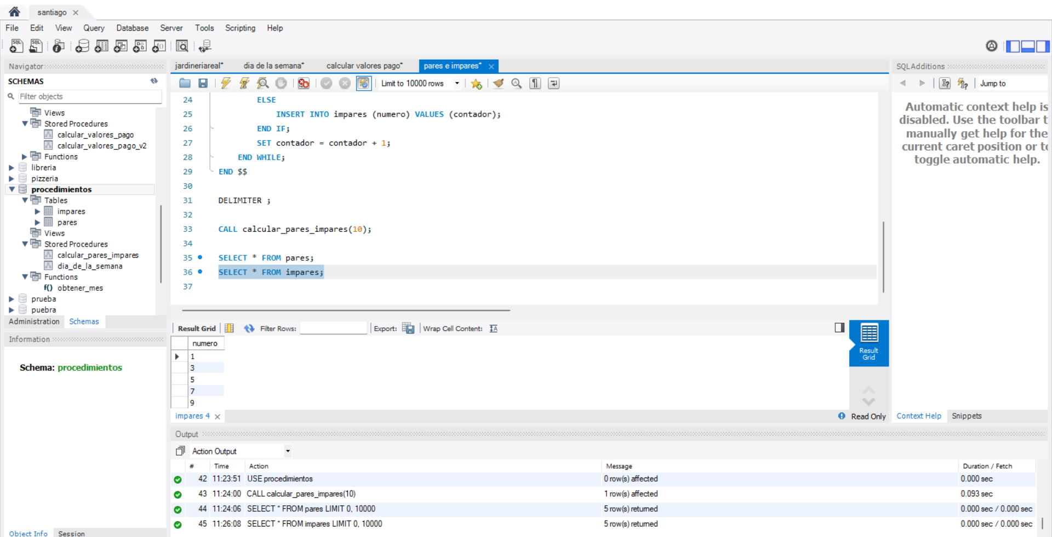

1. Crear una función de nombre obtener_mesque reciba como parámetro de entrada un valor numérico que represente un mes del año y que devuelva una cadena de caracteres con el nombre del mes correspondiente. Por ejemplo, para el valor de entrada 1 debería devolver la cadena Enero, si el valor de entrada es 12 debera devolver Diciembre. Utilizar la estructura de control **CASE**.

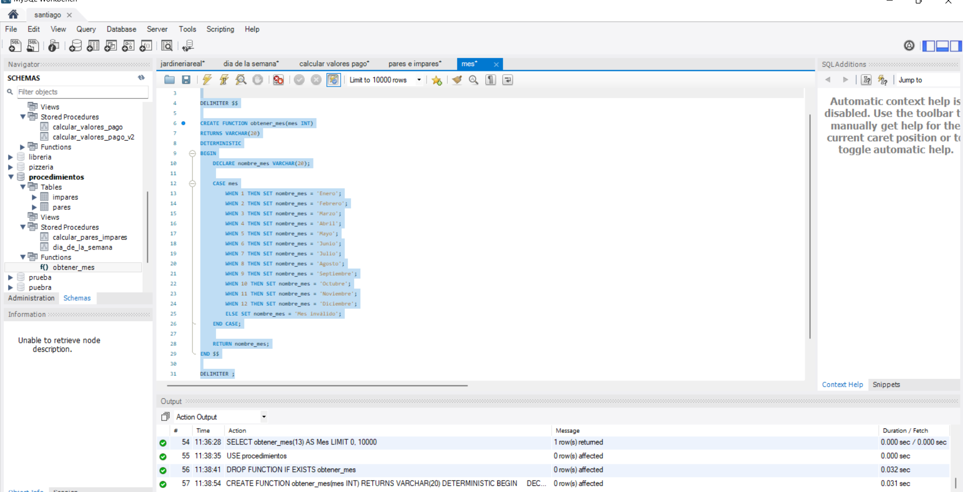

Un mes valido

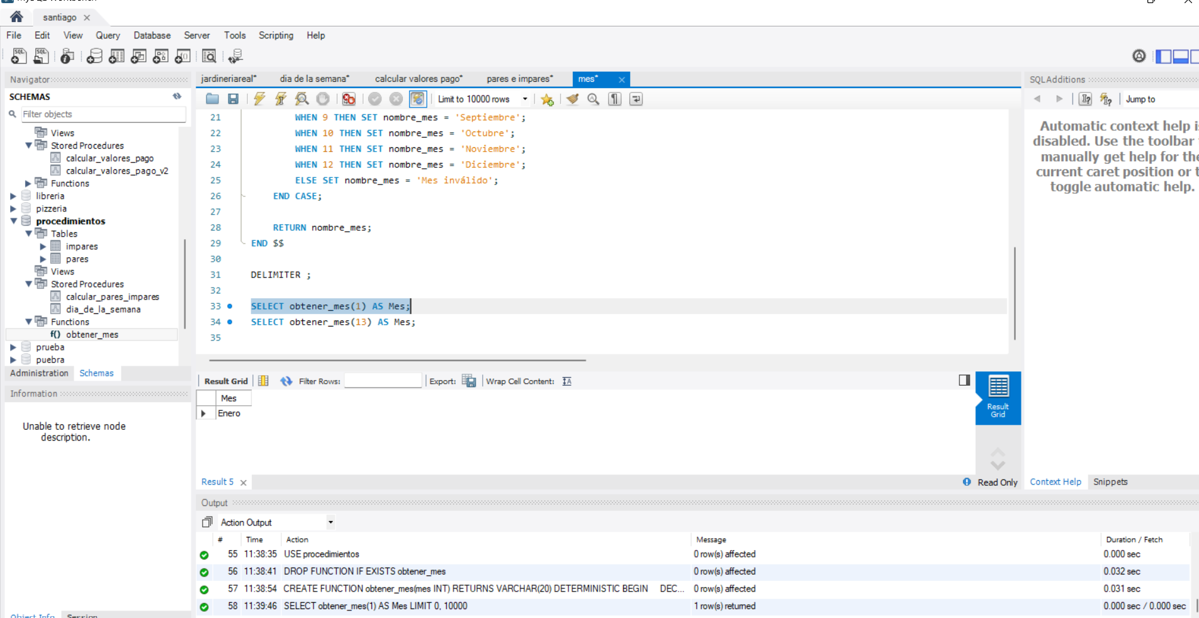

Un mes invalido

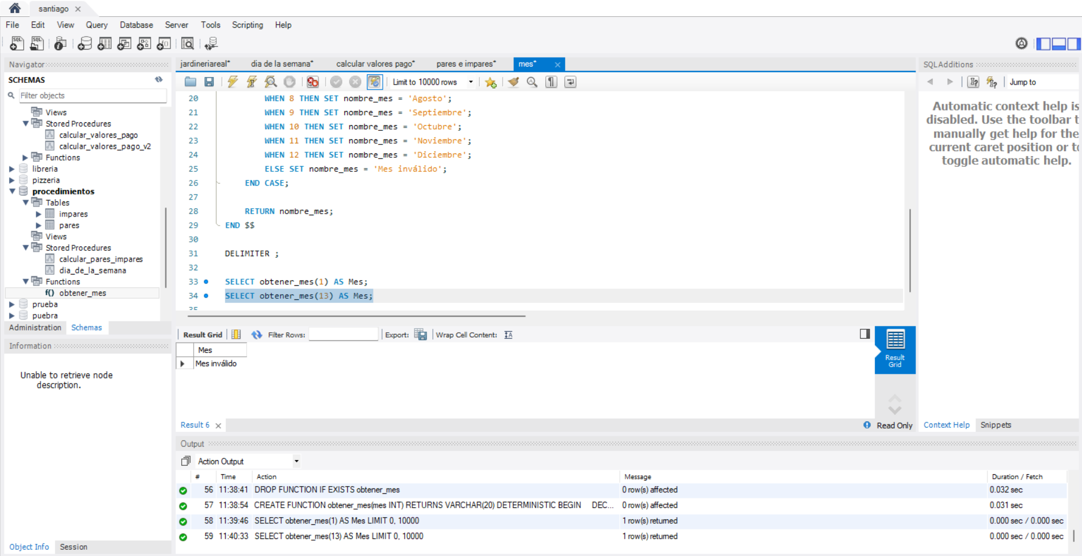

1. Crear una función de nombre obtener_total_pagos_mes_año**,** la cual recibe como parámetros de entrada el **mes** y el **año** y como resultado devuelva la suma del total de pagos realizados en ese mes y año. Los valores de entrada deben ser de tipo entero, y el tipo de dato que retorna la función debe ser del mismo tipo de datos del campo total de la tabla pago de la base de datos jardinería.

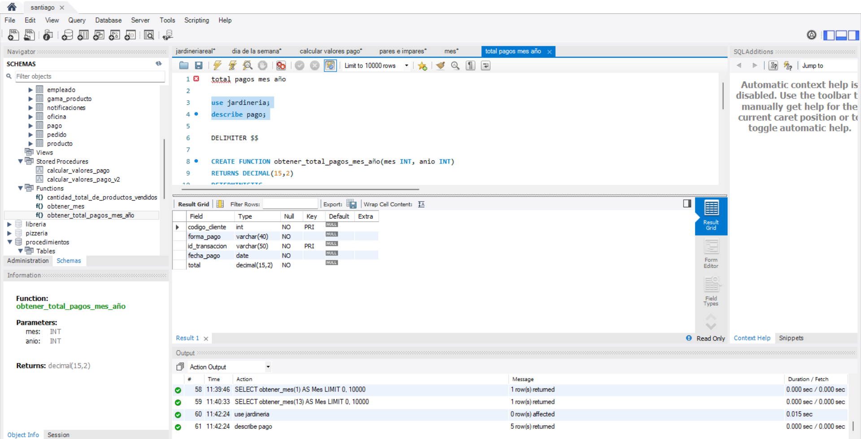

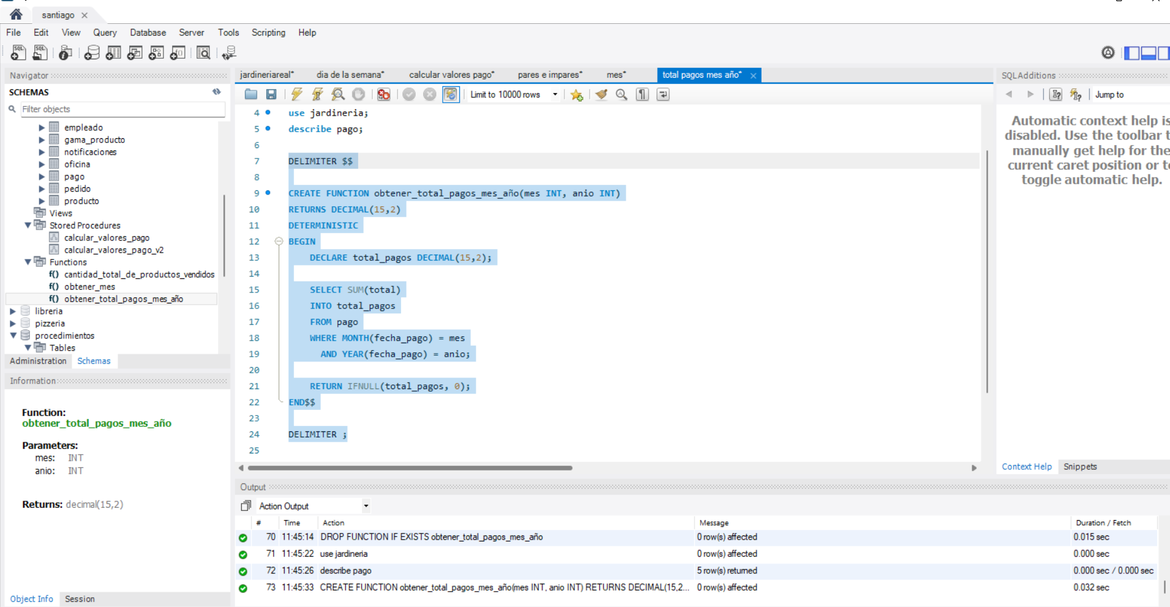

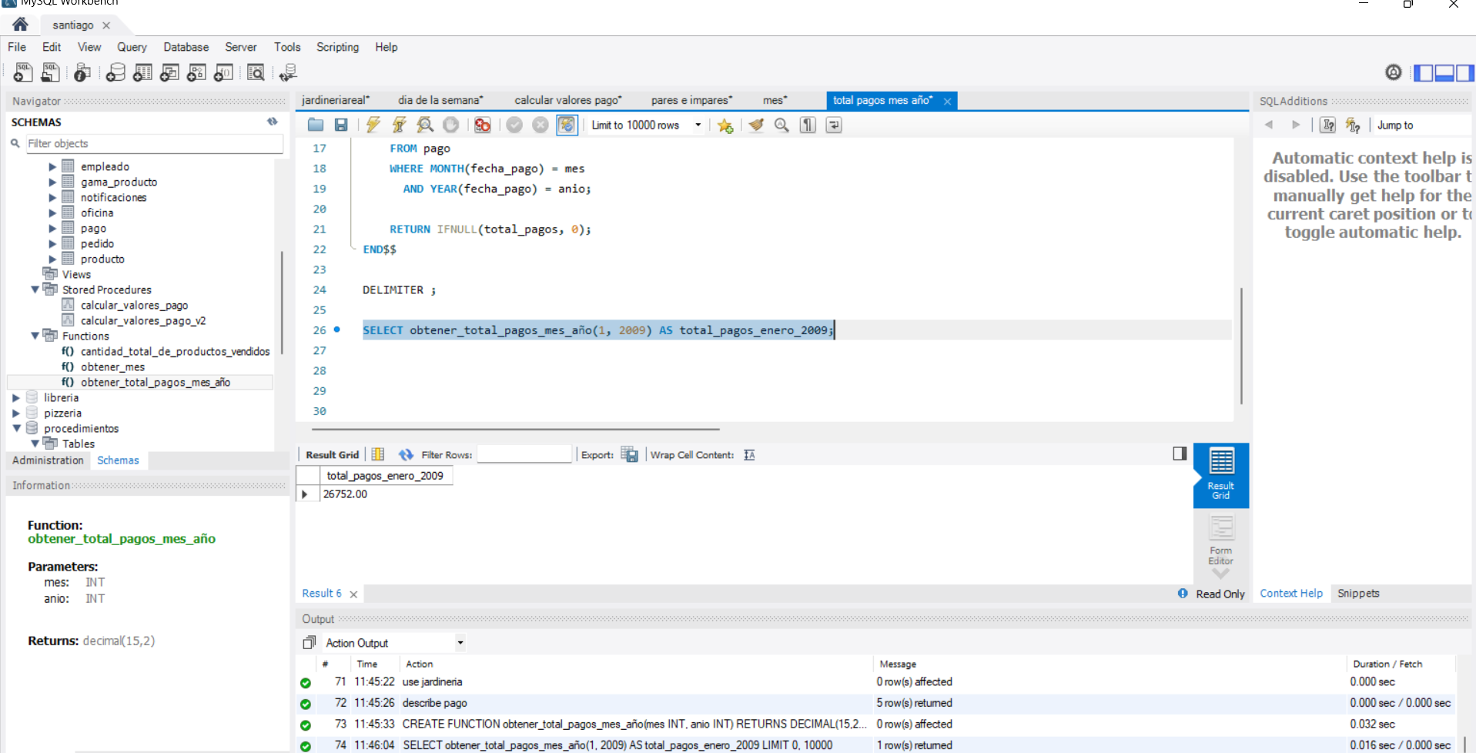

1. Crear una función de nombre cantidad_total_de_productos_vendidos**,** la cual recibe como parámetro de entrada el código de un producto y como resultado devuelva la cantidad total de productos que se han vendido con ese código. Utilizar base datos jardinería.

Describe productos

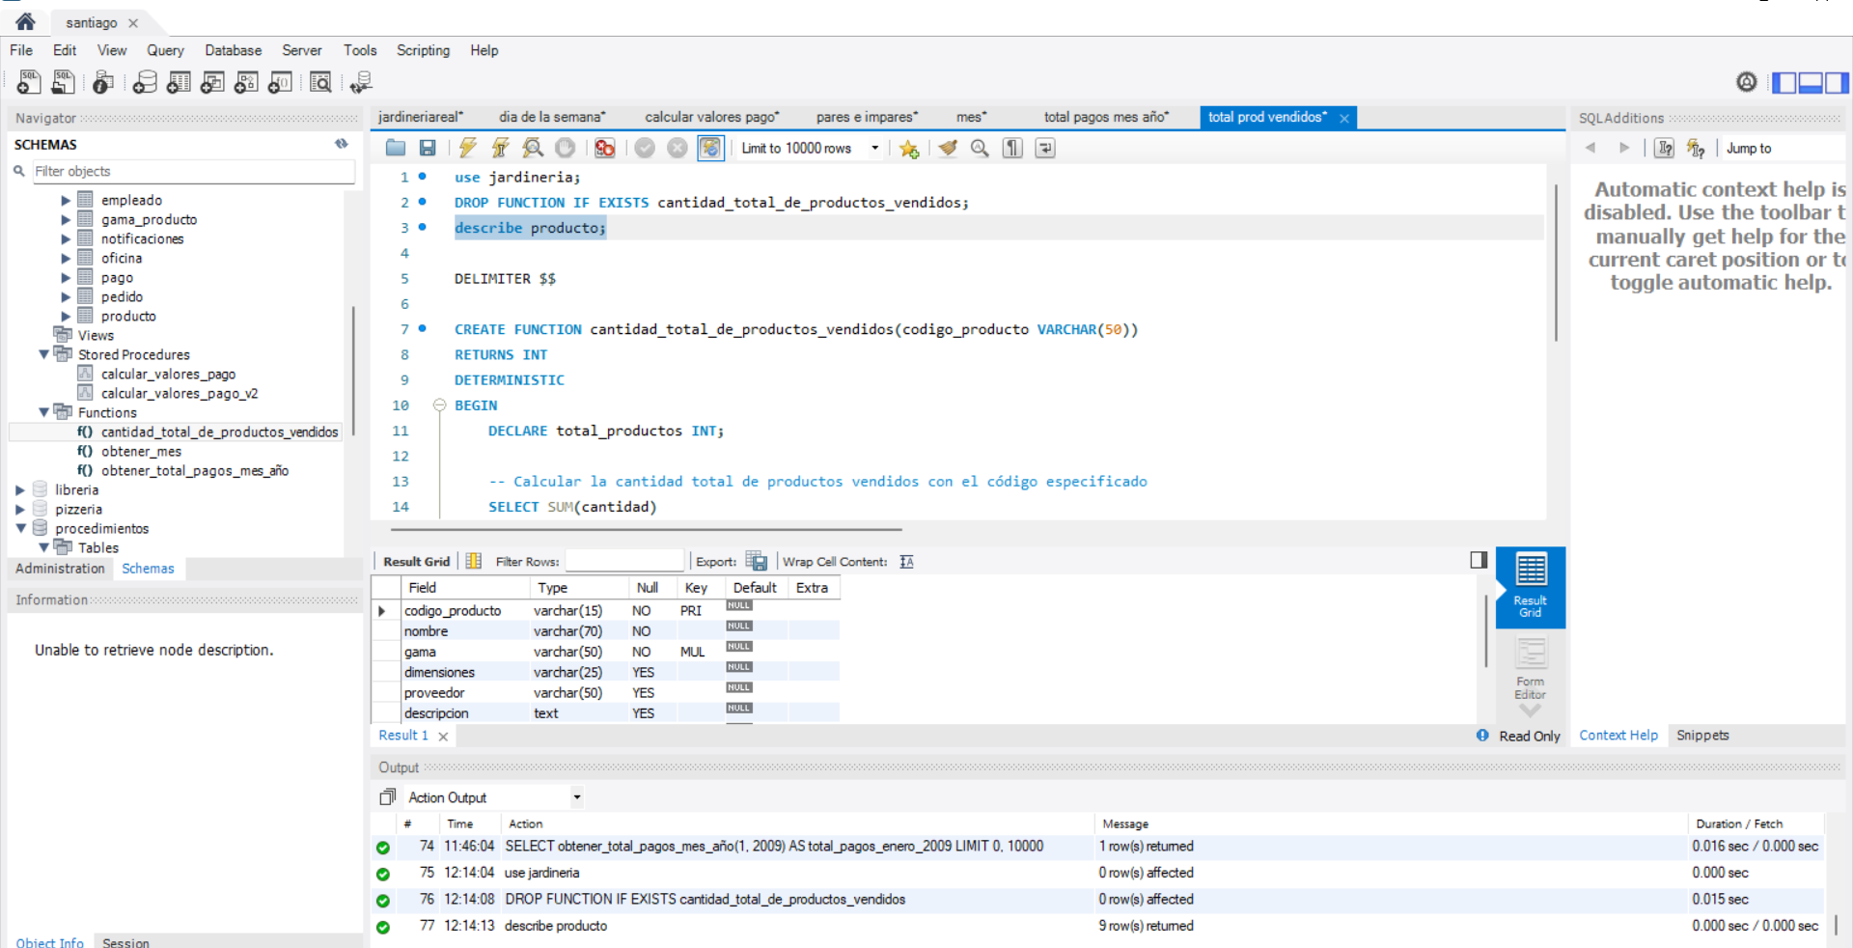

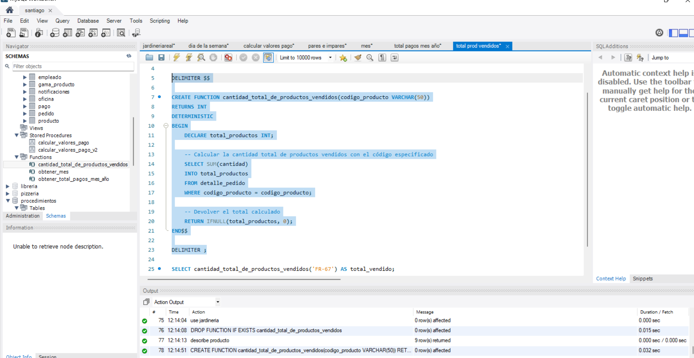 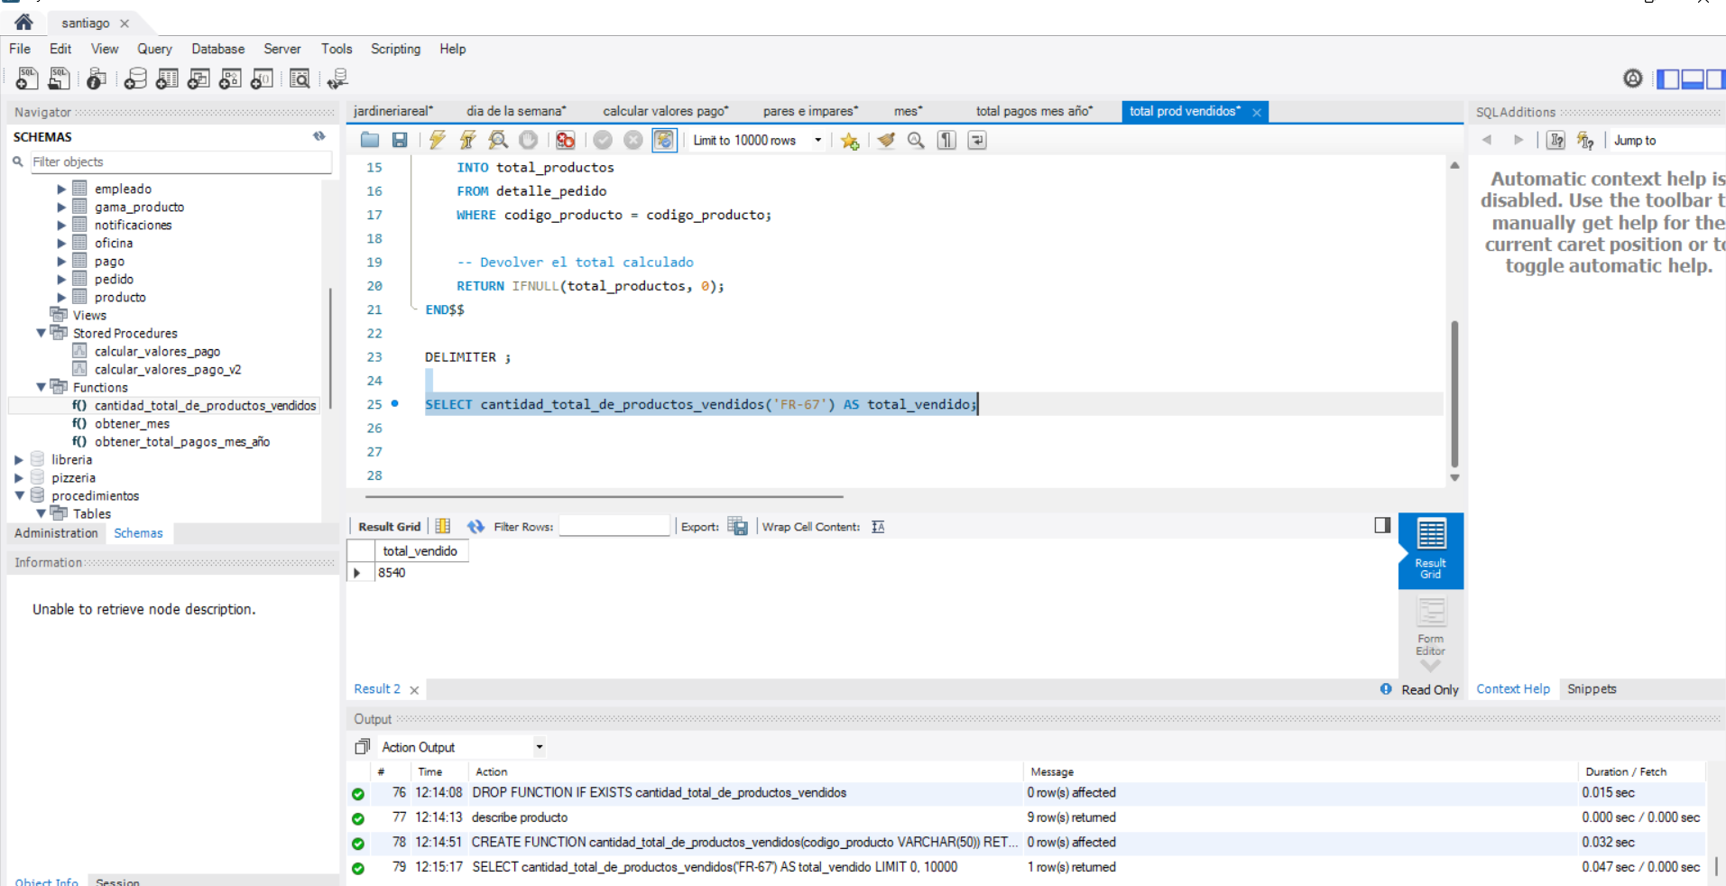

1. Crear una tabla que se llame notificaciones en la base de datos jardineríaque tenga las siguientes columnas:
   * **id** (entero sin signo, autoincremento y clave primaria)
   * **fecha_hora**: registro fecha y hora del pago (datetime)
   * **total**: el valor del pago (real)
   * **codigo_cliente**: código del cliente que realiza el pago (entero)

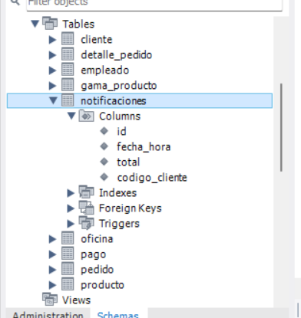

Escriba un ***trigger*** que nos permita llevar un control de los pagos que van realizando los clientes. Los detalles de implementación del trigger son los siguientes:

* + Nombre del trigger: **trigger_notificar_pago**
  + Se ejecuta sobre la tabla pago.
  + Se ejecuta *después* de hacer la inserción de un pago.
  + Cada vez que un cliente realice un pago (es decir, se hace una inserción en la tabla pago), el *trigger* deberá insertar un nuevo registro en una tabla llamada notificaciones.

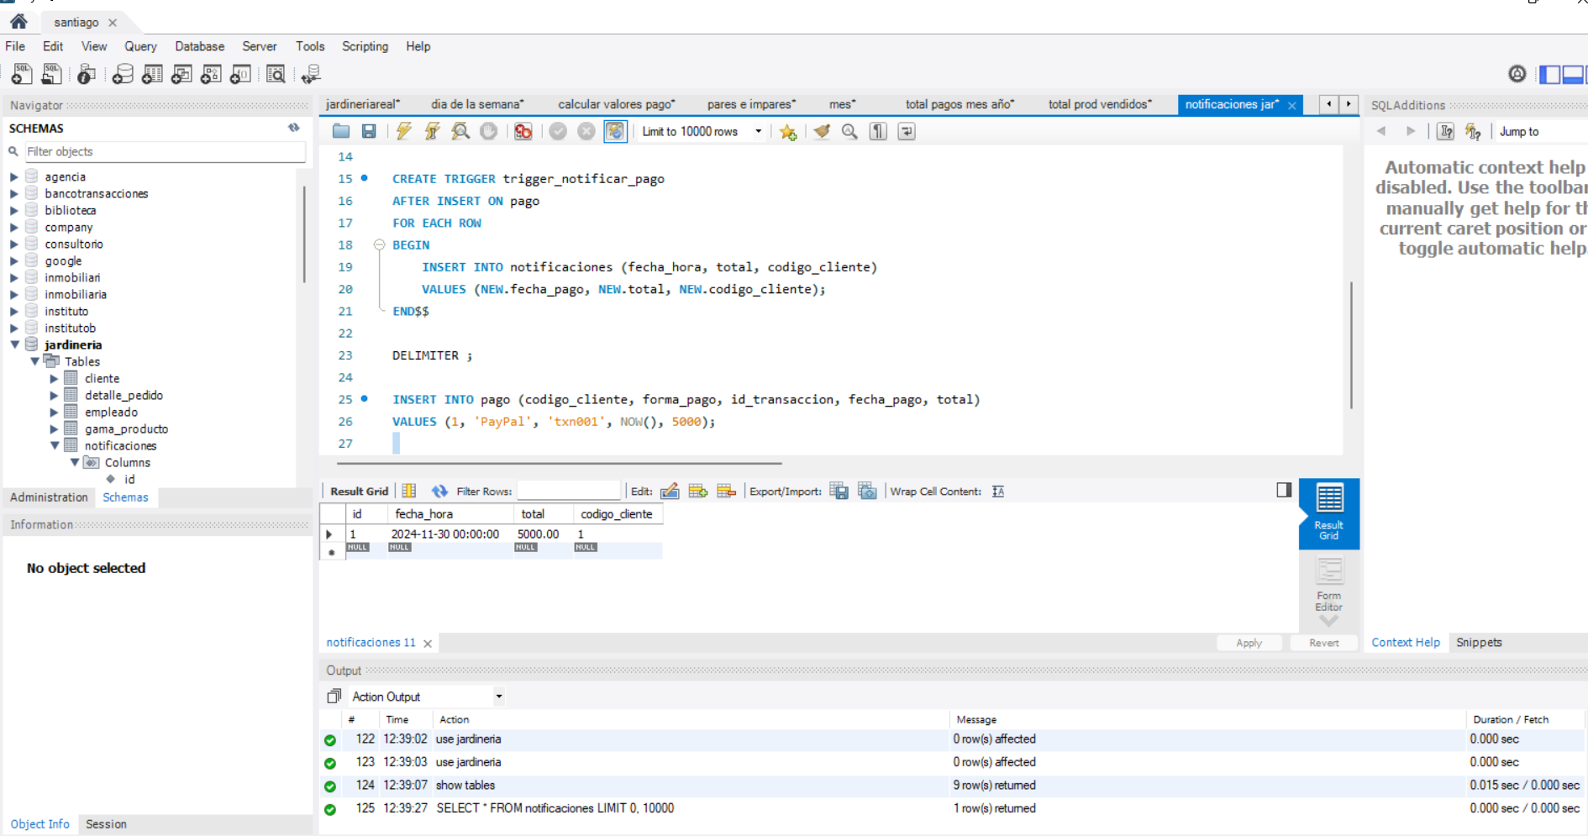

1. Crear una base de datos llamada test que contenga **una tabla** llamada alumnos con las siguientes columnas.

# Tabla alumnos:

* + id (entero sin signo)
  + nombre (cadena de caracteres)
  + apellido1 (cadena de caracteres)
  + apellido2 (cadena de caracteres)
  + email (cadena de caracteres)

Crear un procedimiento llamado **crear_email** que dados los parámetros de entrada: nombre, apellido1, apellido2 y dominio, cree una dirección de email y la devuelva como salida.

* + Procedimiento: **crear_email**
  + Parámetros de Entrada:
    - nombre (cadena de caracteres)
    - apellido1 (cadena de caracteres)
    - apellido2 (cadena de caracteres)
    - dominio (cadena de caracteres)
  + Parámetros de Salida:
    - email (cadena de caracteres)

devuelva una dirección de correo electrónico con el siguiente formato:

* + El primer carácter del parámetro nombre.
  + Los tres primeros caracteres del parámetro apellido1.
  + Los tres primeros caracteres del parámetro apellido2.
  + El carácter @.
  + El dominio pasado como parámetro.
  + La dirección de email debe estar en minúsculas

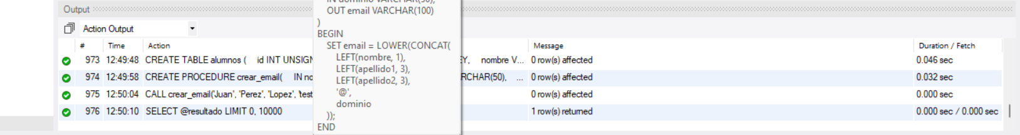

Una vez creada la tabla escriba **un trigger** con las siguientes características:

* Nombre del Trigger: **trigger_crear_email_before_insert**
  + Se ejecuta sobre la tabla alumnos.
  + Se ejecuta *antes* de una operación de *inserción*.
  + Si el nuevo valor del email que se quiere insertar es NULL, entonces se le creará automáticamente una dirección de email y se insertará en la tabla.
  + Si el nuevo valor del email no es NULL se guardará en la tabla el valor del email.

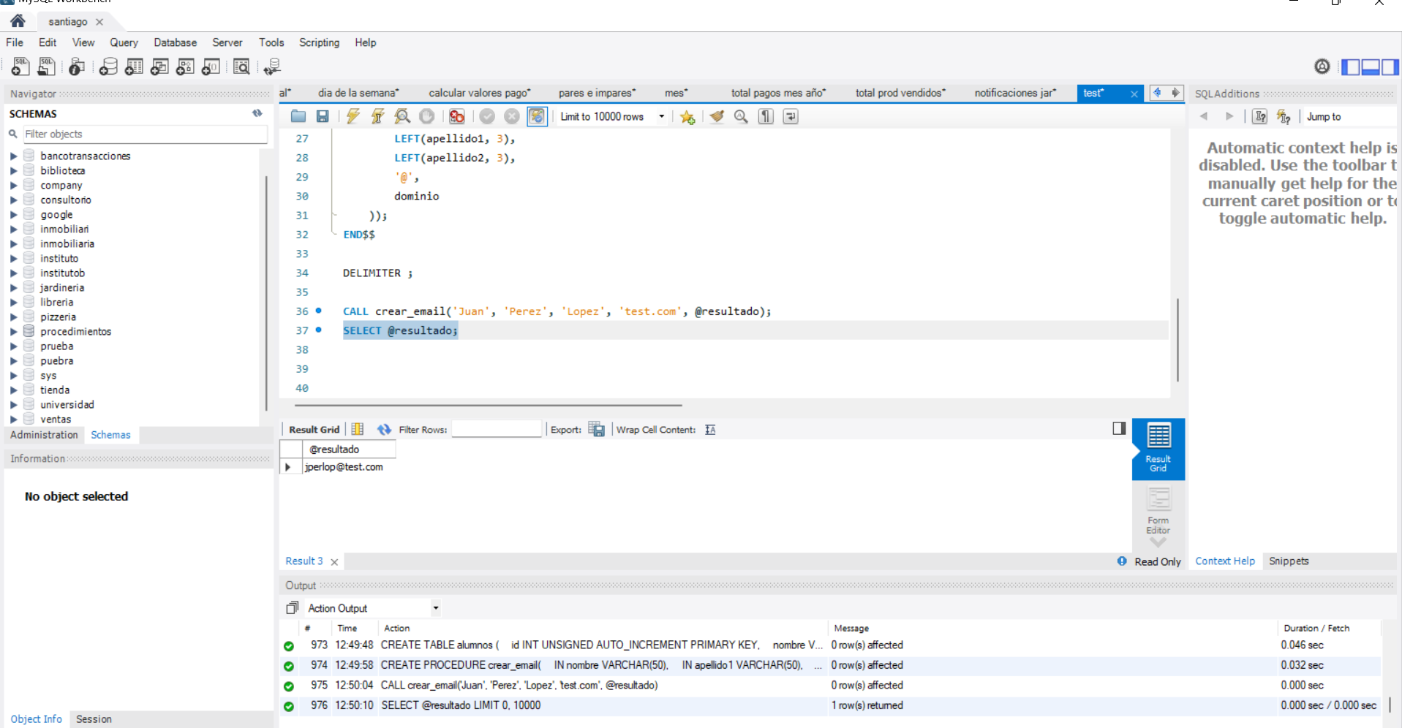

**Nota:** Para crear la nueva dirección de email se deberá hacer uso del procedimiento **crear_email**. **Fecha límite entrega evidencias:** diciembre 5 de 2024

Se debe entregar como evidencia el documento PDF con la solución y la base de datos. Les recuerdo imprimir los pantallazos de cada solución que incluye la ejecución a la hora de crearlos y la prueba de cada uno de ellos.

# CONTROL DEL DOCUMENTO

|  |  |  |  |  |
| --- | --- | --- | --- | --- |
|  | **Nombre** | **Cargo** | **Dependencia** | **Fecha** |
| **Autor (es)** | César Marino Cuéllar Chacón | Instructor | CTPI-CAUCA | 26-11-2024 |